МIНIСТЕРСТВО ОСВIТИ I НАУКИ УКРАЇНИ

НАЦIОНАЛЬНИЙ ТЕХНIЧНИЙ УНIВЕРСИТЕТ УКРАЇНИ

«КИЇВСЬКИЙ ПОЛIТЕХНIЧНИЙ IНСТИТУТ»

Кафедра прикладної математики

Звіт

iз дисциплiни: «Технології колективної розробки програмного забезпечення»

на тему: «Створення Srum згідно теми: Формування списків груп студентів»

Виконав студент : Лук’янченко Р.А.

Група: КМ-53

Дата здачі: 24.10.2016

Перевірив: Терещенко І.О. Бали:

Київ — 2016

ЗМІСТ

1 МЕТА РОБОТИ 3

2 ЗАВДАННЯ НА РОБОТУ 4

3 SCRUM 5

ВИСНОВКИ 8

# МЕТА РОБОТИ

Мета роботи полягає у вивченні створення Scrum та використання у данній роботі згідно теми.

# ЗАВДАННЯ НА РОБОТУ

Створити Scrum згідно теми. User Storys – всі процеси з ієрархії

процесів. Tasks до кожної User Story  формується, як опис задач, що необхідно зробити (запрограмувати), щоб реалізувати User Story (один процес з ієрархії процесів).

# SCRUM

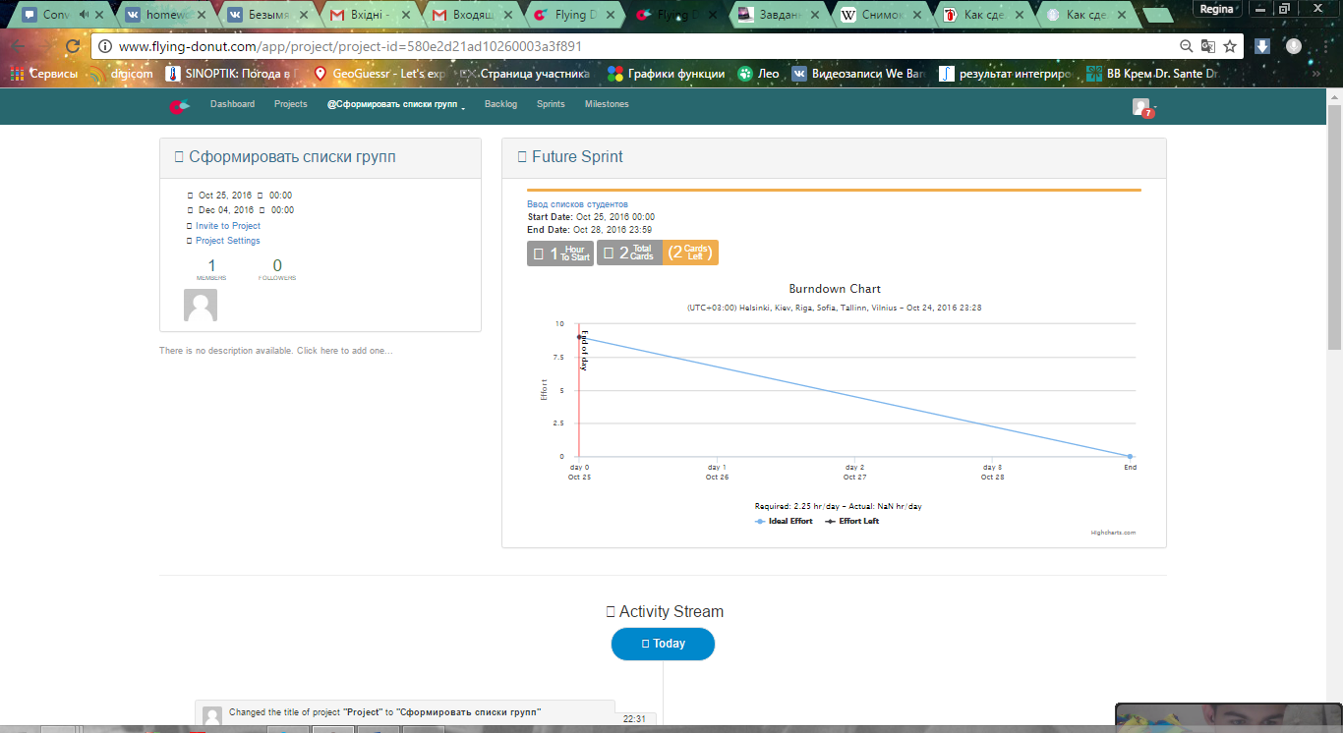

*Рисунок 3.1 –Future Sprint*

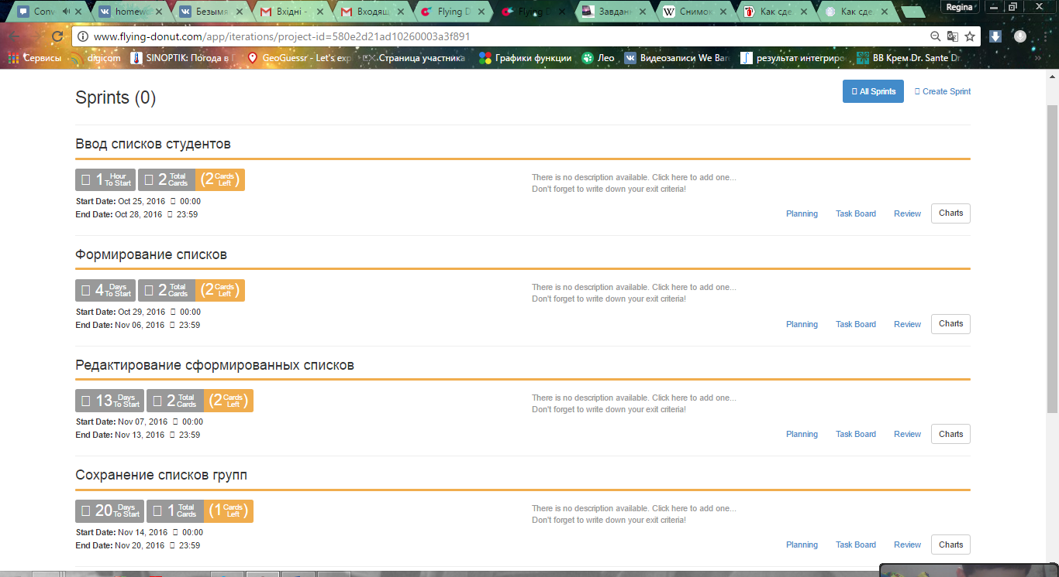

*Рисунок 3.2 – Sprints*

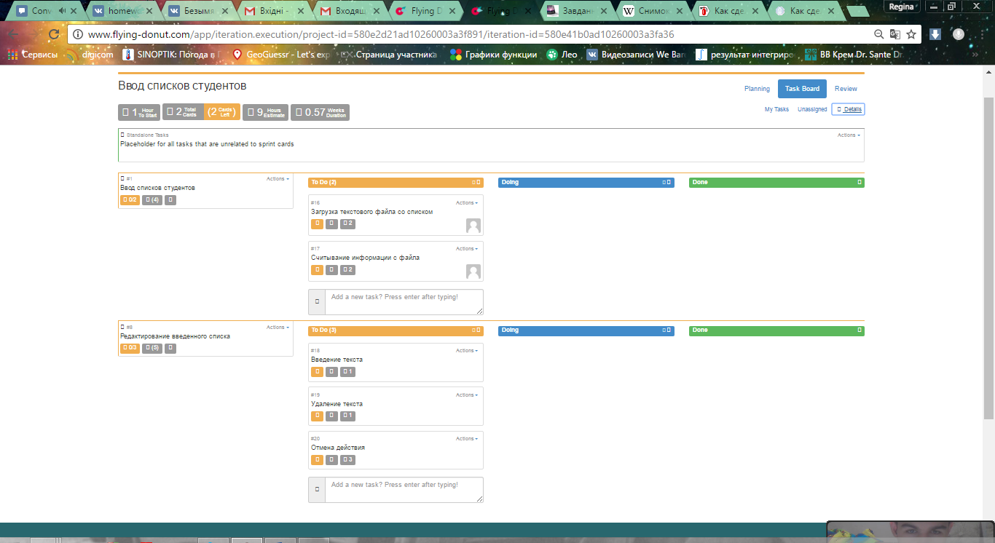

*Рисунок 3.3 – Task Board для «Введення списків студентів»*

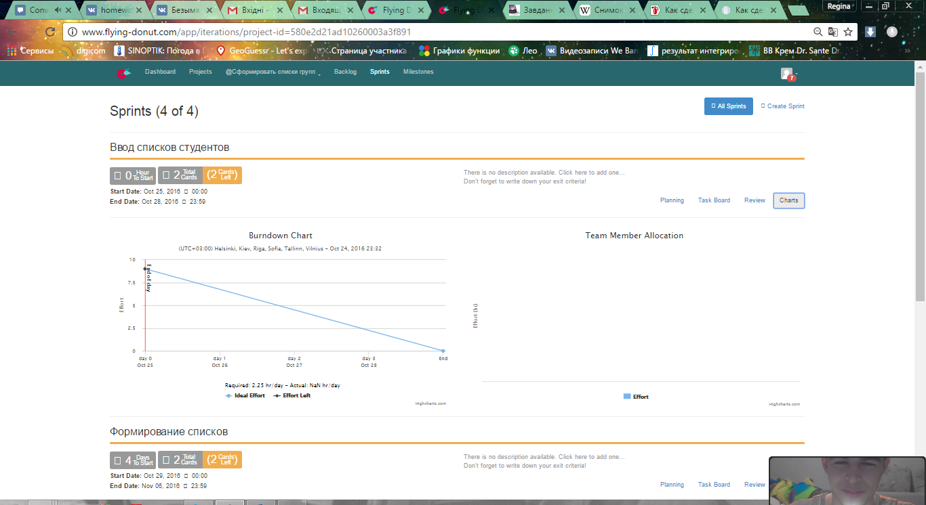

*Рисунок 3.4 – Burndown Chart для «Введення списків студентів»*

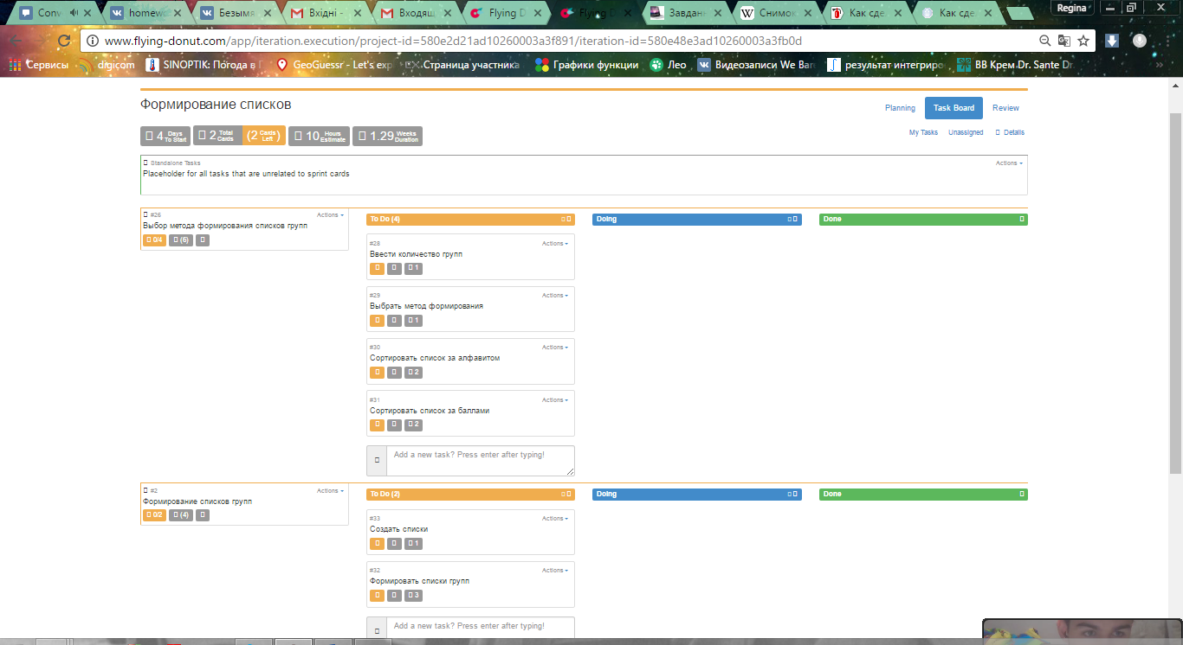

*Рисунок 3.5 – Task Board для «Формування списків»*

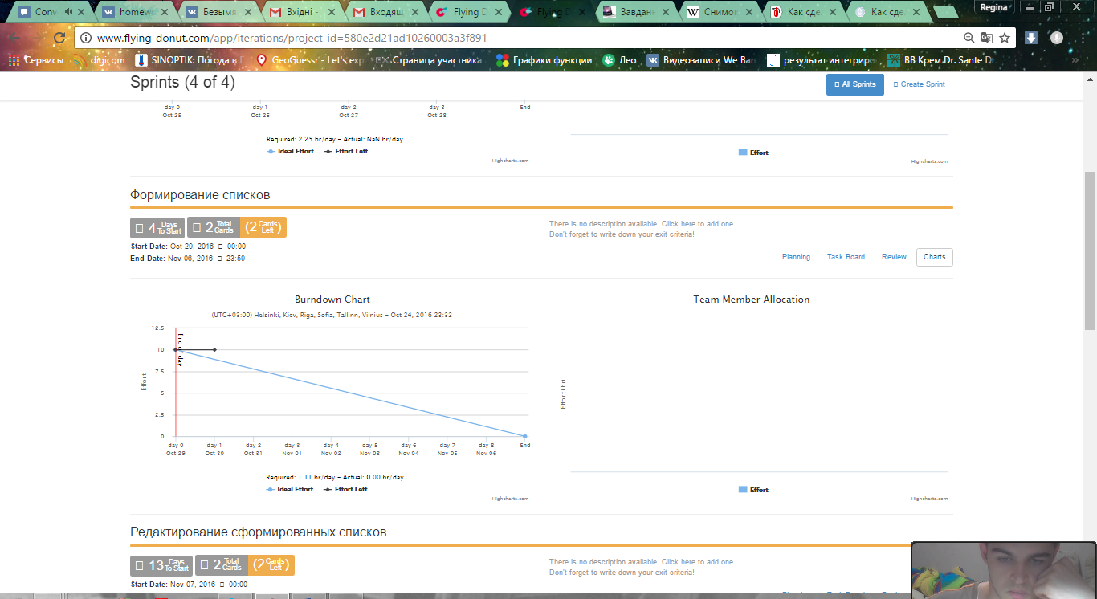

*Рисунок 3.6 – Burndown Chart для «Формування списків»*

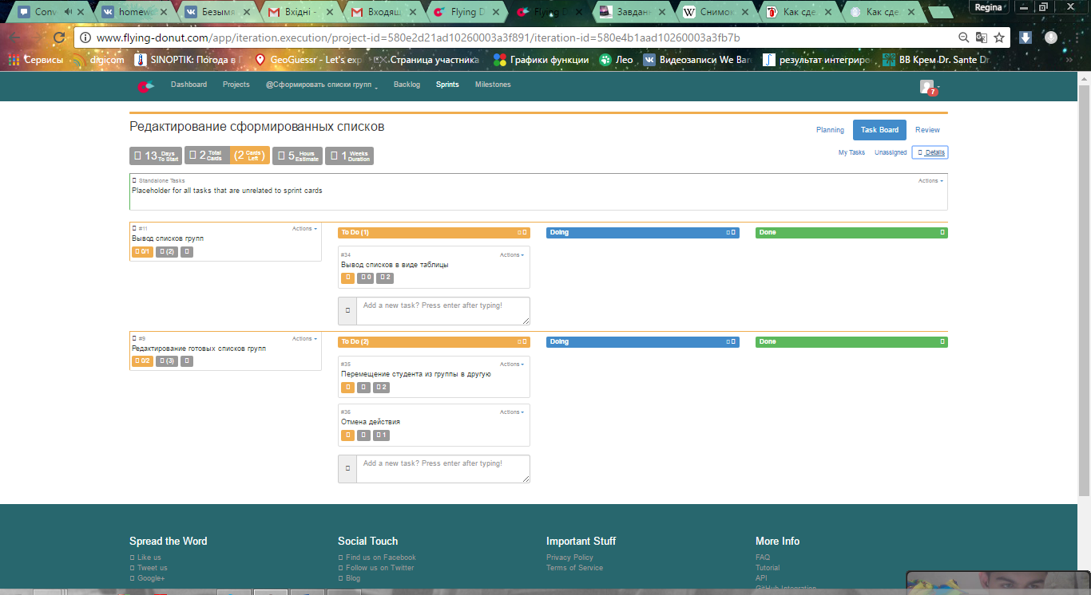

*Рисунок 3.7 – Task Board для «Редагування сформованих списків»*

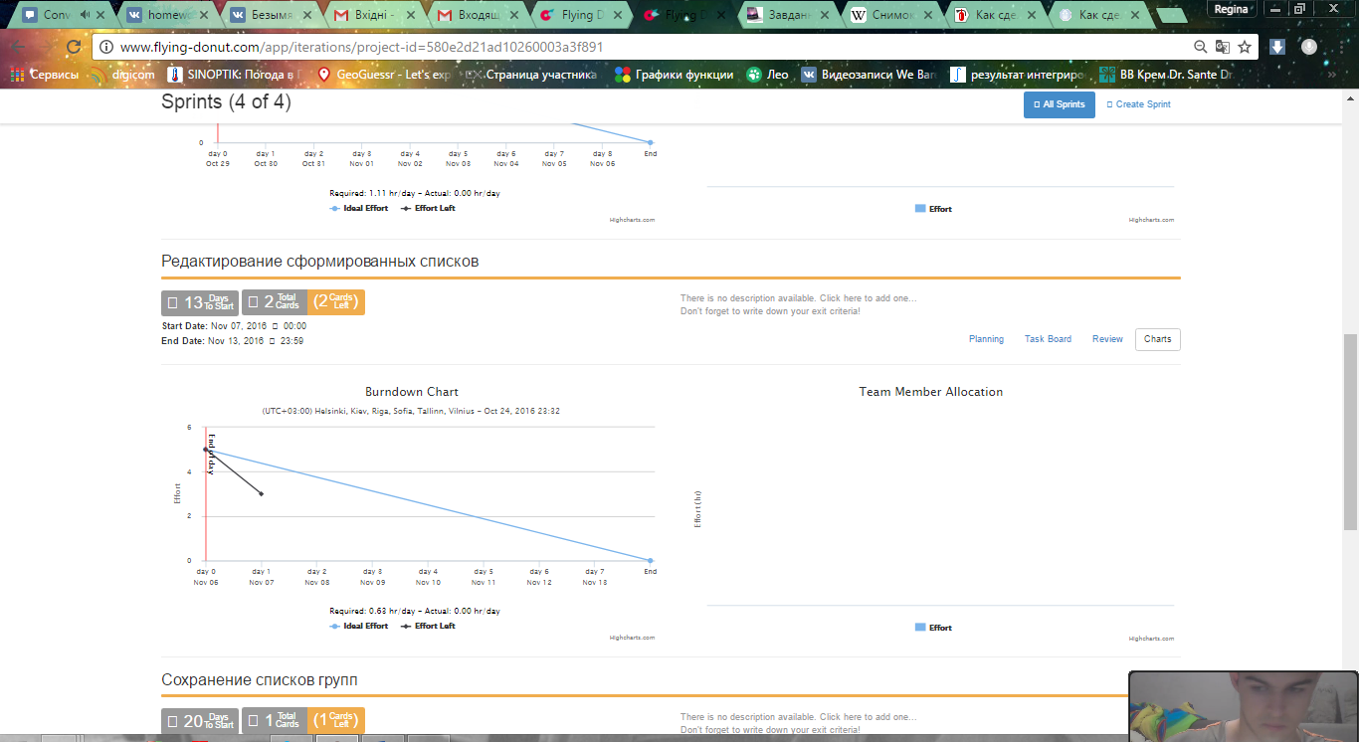

*Рисунок 3.8 – Burndown Chart для «Редагування сформованих списків»*

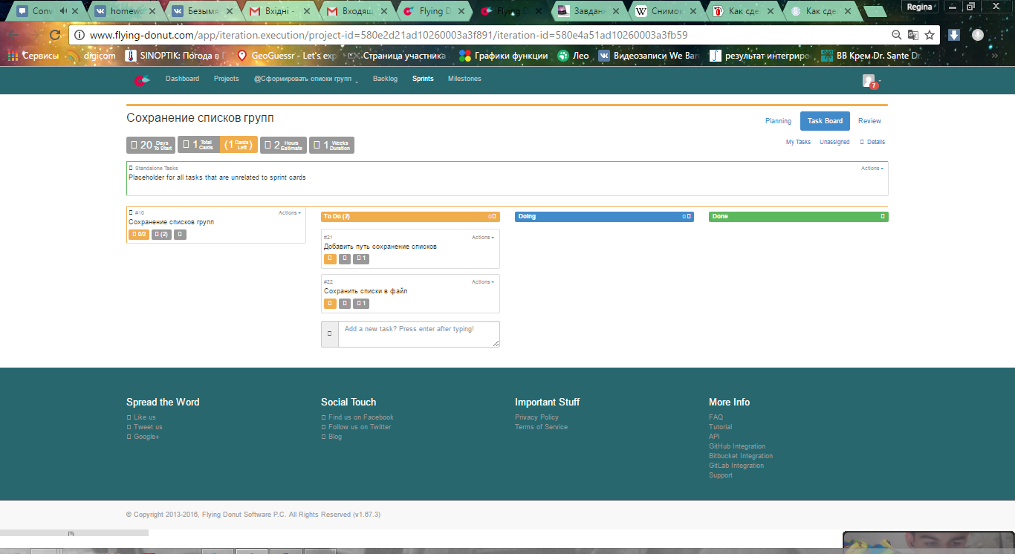

*Рисунок 3.9 – Task Board для «Збереження списків груп»*

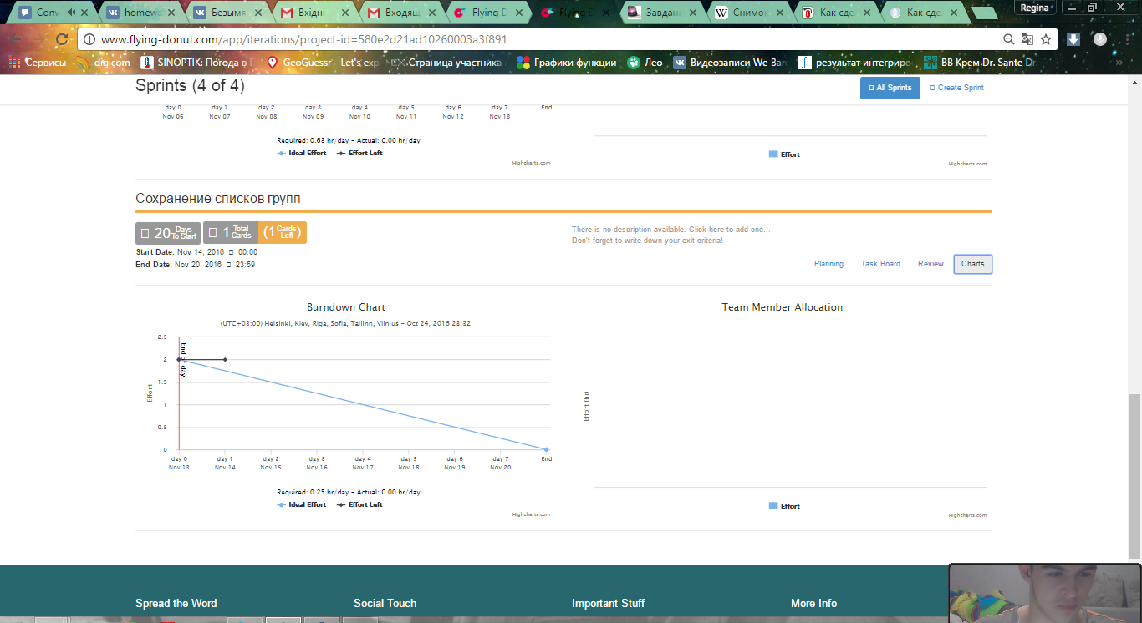

*Рисунок 3.10 – Burndown Chart для «Збереження списків груп»*

# ВИСНОВки

Під час виконання даної роботи було створено Srum згідно теми «Формування списків груп студентів» та вивчено як створюється Scrum.